课时训练21 用牛顿运动定律解决问题(一)
题组一 从受力情况确定运动情况
1.质量为1吨的汽车在平直公路上以10 m/s的速度匀速行驶。阻力大小不变,从某时刻开始,汽车牵引力减小2 000 N,那么从该时刻起经过6 s,汽车行驶的路程是( )

A.50 m B.42 m C.25 m D.24 m
解析:牵引力减少2 000 N后,物体所受合力为2 000 N,由F=ma,2 000=1 000a,a=2 m/s²,汽车需t= s=5 s停下来,故6 s内汽车前进的路程x= m=25 m,选项C正确。
答案:C
2.
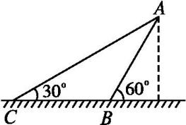
如图所示为两个等高的光滑斜面AB、AC,将一可视为质点的滑块由静止在A点释放。沿AB斜面运动,运动到B点时所用时间为t_{B};沿AC斜面运动,运动到C点所用时间为t_{C},则( )
A.t_{B}=t_{C} B.t_{B}>t_{C}
C.t_{B}<t_{C} D.无法比较
解析:设斜面倾角为θ,对m利用牛顿第二定律解得加速度a=gsin θ,解几何三角形得位移x=,
据x=at²
得t=,显然C对。
答案:C
3.假设汽车紧急制动后,受到的阻力与汽车所受重力的大小差不多。当汽车以20 m/s的速度行驶时,突然制动,它还能继续滑行的距离约为( )
A.40 m B.20 m C.10 m D.5 m
解析:由题意可知关闭发动机后,汽车的加速度a=g,所以滑行的距离x==20 m。故选B。
答案:B
题组二 从运动情况确定受力情况
4.行车过程中,如果车距不够,刹车不及时,汽车将发生碰撞,车里的人可能受到伤害,为了尽可能地减轻碰撞引起的伤害,人们设计了安全带。假定乘客质量为70 kg,汽车车速为90 km/h,从踩下刹车到完全停止需要的时间为5 s,安全带对乘客的作用力大小约为(不计人与座椅间的摩擦) ( )
A.450 N B.400 N
C.350 N D.300 N
解析:汽车的速度v₀=90 km/h=25 m/s,设汽车匀减速的加速度大小为a,则a==5 m/s²,对乘客应用牛顿第二定律得F=ma=70×5 N=350 N,所以C正确。
答案:C
5.某消防队员从一平台上跳下,下落2 m后双脚着地,接着他用双腿弯曲的方法缓冲,使自己重心又下降了0.5 m,则在着地过程中地面对他双脚的平均作用力估计为( )
A.自身所受重力的2倍
B.自身所受重力的5倍
C.自身所受重力的8倍
D.自身所受重力的10倍
解析:消防队员先自由下落h₁=2 m,设脚着地时的速度为v,则h₁= ①
双脚着地后减速,重心再下降h₂=0.5 m停下,设消防员在减速运动过程中的加速度大小为a,则h₂= ②
解①②组成的方程组得a=4g。
根据牛顿第二定律得F_{N}-mg=ma,F_{N}=mg+ma=5mg,故B正确。
答案:B
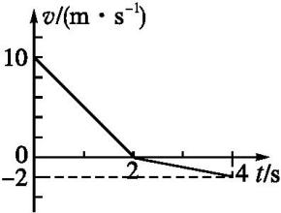
6.质量m=20 kg的物体,在大小恒定的水平外力F的作用下,沿水平面做直线运动。0~2 s 内F与运动方向相反,2~4 s内F与运动方向相同。物体的速度—时间图象如图所示。g取 10 m/s²,物体与水平面间的动摩擦因数 μ= 。
解析:由图象可求出0~2 s内物体运动的加速度大小为a₁=5 m/s²,由牛顿第二定律得F+μmg=ma₁①,由图象可求出2~4 s内物体运动的加速度大小为 a₂=1 m/s²。由牛顿第二定律得F-μmg=ma₂②,
μ==0.2。
答案:0.2
题组三 综合考查
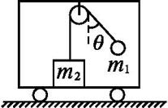
7.(多选)如图所示,质量为m₂的物体,放在沿平直轨道向左行驶的车厢底板上,并用竖直细绳通过光滑的定滑轮连接质量为m₁的物体。当车向左匀加速运动时,与物体m₁相连接的绳与竖直方向成θ角,m₂与车厢相对静止。则( )
A.车厢的加速度为gsin θ
B.绳对物体m₁的拉力F_{T}为
C.底板对物体m₂的支持力F_{N}为(m₂-m₁)g
D.物体m₂所受底板的摩擦力F_{f}为m₂gtan θ
解析:以物体m₁为研究对象,分析受力情况如图甲所示,根据牛顿第二定律得
m₁gtan θ=m₁a,得a=gtan θ,则车厢的加速度也为gtan θ。
则绳对物体m₁的拉力F_{T}=,故选项A错误,选项B正确。
以物体m₂为研究对象,分析其受力情况如图乙所示,根据牛顿第二定律有
F_{N}=m₂g-F_{T}=m₂g-,F_{f}=m₂a=m₂gtan θ。故选项C错误,选项D正确。
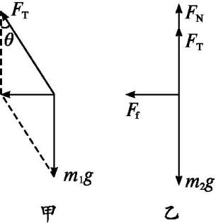
答案:BD
8.木块质量m=8 kg,在F=4 N的水平拉力作用下,沿粗糙水平面从静止开始做匀加速直线运动,经 t=5 s的位移x=5 m。g取10 m/s²,求:
(1)木块与粗糙平面间的动摩擦因数。
(2)若在5 s后撤去F,木块还能滑行多远?
解析:(1)由x=at²得a₁==0.4 m/s²。由牛顿第二定律F-F_{f}=ma₁得F_{f}=F-ma₁=(4-8×0.4) N=0.8 N,由F_{f}=μmg得μ==0.01。
(2)撤去F后,木块受摩擦力F_{f}=μmg=0.8 N,加速度a₂=-μg=-0.1 m/s²。5 s末的速度v=a₁t=0.4×5 m/s=2 m/s。x= m=20 m。
答案:(1)0.01 (2)20 m
(建议用时:30分钟)
1.在交通事故的分析中,刹车线的长度是很重要的依据。刹车线是指汽车刹车后,停止转动的轮胎在地面上发生滑动时留下的滑动痕迹。在某次交通事故中,汽车的刹车线长度是14 m,假设汽车轮胎与地面间的动摩擦因数恒为0.7,g取10 m/s²,则汽车刹车前的速度为( )

A.7 m/s B.10 m/s
C.14 m/s D.20 m/s
解析:设汽车刹车后滑动的加速度大小为a,由牛顿第二定律可得μmg=ma,所以a=μg,由匀变速直线运动的规律得=2as,故汽车刹车前的速度为v₀==14 m/s,选项C正确。
答案:C
2.
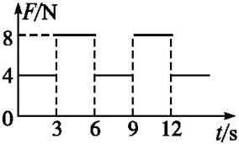
质量为2 kg的物体静止在足够大的水平地面上,物体与地面间的动摩擦因数为0.2,最大静摩擦力与滑动摩擦力大小视为相等。从 t=0时刻开始,物体受到方向不变、大小呈周期性变化的水平拉力F的作用,F随时间t的变化规律如图所示。重力加速度g取10 m/s²,则物体在t=0至t=12 s这段时间的位移大小为( )
A.18 m B.54 m C.72 m D.198 m
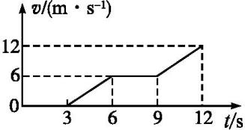
解析:物体与地面间最大静摩擦力F_{f}=μmg=0.2×2×10 N=4 N。由题给F-t图象知0~3 s内,F=4 N,说明物体在这段时间内保持静止不动。3~6 s内,F=8 N,说明物体做匀加速运动,加速度 a==2 m/s²。6 s末物体的速度v=at=2×3 m/s=6 m/s,在6~9 s内物体以6 m/s的速度做匀速运动。9~12 s内又以2 m/s²的加速度做匀加速运动,作v-t图象如下。故0~12 s内的位移x=(×3×6)×2 m+6×6 m=54 m。故B项正确。
答案:B
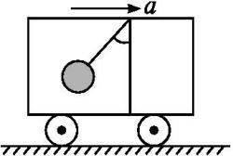
3.如图所示,小车以加速度a向右匀加速运动,车中小球质量为m,则线对球的拉力为( )
A.m B.m(a+g)
C.mg D.ma
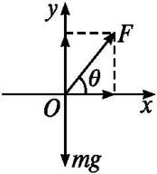
解析:对小球受力分析如图,建立直角坐标系
则Fcos θ=ma ①
Fsin θ-mg=0 ②
由①②得F=m,故选项A正确。
答案:A
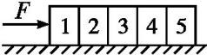
4.(多选)如图所示,5块质量相同的木块并排放在水平地面上,它们与地面间的动摩擦因数均相同,当用力F推第1块木块使它们共同加速运动时,下列说法中正确的是( )
A.由右向左,相邻两块木块之间的相互作用力依次变小
B.由右向左,相邻两块木块之间的相互作用力依次变大
C.第2块木块与第3块木块之间的弹力大小为0.6F
D.第3块木块与第4块木块之间的弹力大小为0.6F
解析:取整体为研究对象,由牛顿第二定律得F-5μmg=5ma。再选取1、2两块木块为研究对象,由牛顿第二定律得F-2μmg-F_{N}=2ma,联立两式解得F_{N}=0.6F,进一步分析可得,从左向右,相邻两块木块间的相互作用力是依次变小的。选项B、C正确。
答案:BC
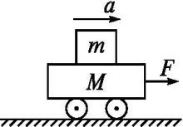
5.(多选)如图所示,在光滑地面上,水平外力F拉动小车和木块一起做无相对滑动的加速运动。小车质量是M,木块质量是m,力大小是F,加速度大小是a,木块和小车之间动摩擦因数是μ。则在这个过程中,木块受到的摩擦力大小是( )
A.μmg B.
C.μ(M+m)g D.ma
解析:以M、m整体为研究对象,根据牛顿第二定律,则a=,以m为研究对象,摩擦力F_{f}=ma=。
答案:BD
6.
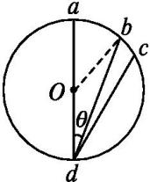
如图所示,ad、bd、cd是竖直面内三根固定的光滑细杆,每根杆上套着一个小滑环(图中未画出),三个滑环分别从a、b、c处释放(初速度为零),用t₁、t₂、t₃依次表示各滑环到达d点所用的时间,则( )
A.t₁<t₂<t₃ B.t₁>t₂>t₃
C.t₃>t₁>t₂ D.t₁=t₂=t₃
解析:小滑环下滑过程中受重力和杆的弹力作用,下滑的加速度可认为是由重力沿杆方向的分力产生的,设杆与竖直方向的夹角为θ,由牛顿第二定律知mgcos θ=ma,则a=gcos θ ①
设圆心为O,半径为R,由几何关系得,滑环由开始运动至d点的位移
x=2Rcos θ ②
由运动学公式得x=at² ③
由①②③联立解得t=2
即小滑环下滑的时间与细杆的倾斜程度无关,故t₁=t₂=t₃,选项D正确。
答案:D
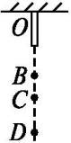
7.蹦极(Bungee Jumping)是一项户外休闲活动。跳跃者站在约40米以上高度的位置,用橡皮绳固定住后跳下,落地前弹起。如图所示为蹦极运动的示意图,弹性绳的一端固定在O点,另一端和运动员相连。运动员从O点自由下落,至B点弹性绳自然伸直,经过合力为零的C点到达最低点D,然后弹起,整个过程中忽略空气阻力。分析这一过程,下列表述正确的是( )
①经过B点时,运动员的速率最大
②经过C点时,运动员的速率最大
③从C点到D点,运动员的加速度增大
④从C点到D点,运动员的加速度不变
A.①③ B.②③ C.①④ D.②④
解析:在BC段,运动员所受重力大于弹力,向下做加速度逐渐减小的变加速运动,当a=0时,速度最大,即在C点时速度最大,②对。在CD段,弹力大于重力,运动员做加速度逐渐增大的变减速运动,③对,故选B。
答案:B
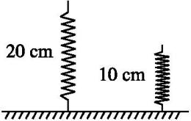
8.(多选)如图所示,一轻质弹簧竖直放置在水平地面上,下端固定。弹簧原长为20 cm,劲度系数k=200 N/m。现用竖直向下的力将弹簧压缩到10 cm后用细线拴住,此时在弹簧上端放置质量为0.5 kg的物块,g取10 m/s²。在烧断细线的瞬间,下列说法正确的是( )
A.物块的加速度为30 m/s²,方向竖直向上
B.物块的加速度为10 m/s²,方向竖直向下
C.物块的加速度为零
D.物块的速度为零
解析:烧断细线瞬间,物块受重力和弹力作用,F_{合}=kx-mg=ma,所以a=30 m/s²,方向竖直向上,此时速度来不及变化,仍然为零,故正确选项为A、D。
答案:AD
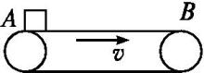
9.如图所示,一水平传送带长为 20 m,以2 m/s的速度做匀速运动。已知某物体与传送带间的动摩擦因数为0.1,现将该物体由静止轻放到传送带的A端。求物体被送到另一端B点所需的时间。(g取10 m/s²)
解析:物体受重力mg、支持力F_{N}和向前的摩擦力F_{f}作用,由牛顿第二定律,有F_{f}=ma,
又F_{N}-mg=0,F_{f}=μF_{N},
解得a=μg=0.1×10 m/s²=1 m/s²。
当物体做匀加速直线运动达到传送带的速度v=2 m/s 时,其位移为s₁= m=2 m<20 m,
所以物体运动2 m后与传送带一起匀速运动。
第一段加速运动时间为t₁= s=2 s,
第二段匀速运动时间为t₂= s=9 s。
所以,物体在传送带上运动的总时间为
t=t₁+t₂=2 s+9 s=11 s。
答案:11 s
10.ABS系统是一种能防止车轮被抱死而导致车身失去控制的安全装置,全称防抱死刹车系统。它既能保持足够的制动力,又能维持车轮缓慢转动,已经广泛应用于各类汽车上。有一汽车没有安装ABS系统,急刹车后,车轮抱死,在路面上滑动。
(1)若车轮与干燥路面间的动摩擦因数是0.7,汽车以14 m/s的速度行驶,急刹车后,滑行多远才停下?
(2)若车轮与湿滑路面间的动摩擦因数为0.1,汽车急刹车后的滑行距离不超过18 m,刹车前的最大速度是多少?(g取10 m/s²)
解析:(1)汽车加速度a₁=-=-μ₁g=-7 m/s²
由0-=2a₁x得x₁= m=14 m。
(2)汽车加速度a₂=-μ₂g=-1 m/s²
根据0-=2a₂x得
v₀₂= m/s=6 m/s。
答案:(1)14 m (2)6 m/s

